**Б*ерегите своих детей,***

***Их за шалости не ругайте.***

***Зло своих неудачных дней***

***Никогда на них не срывайте.***

***Не сердитесь на них всерьез,***

***Даже если они провинились,***

***Ничего нет дороже слез,***

***Что с ресничек родных скатились.***

***Если валит усталость с ног***

***Совладать с нею нету мочи,***

***Ну, а к Вам подойдет сынок***

***Или руки протянет дочка.***

***Обнимите покрепче их,***

***Детской ласкою дорожите***

***Это счастье? короткий миг,***

***Быть счастливыми поспешите.***

***Ведь растают как снег весной,***

***Промелькнут дни златые эти***

***И покинут очаг родной***

***Повзрослевшие Ваши дети.***

***Перелистывая альбом***

***С фотографиями детства,***

***С грустью вспомните о былом***

***О тех днях, когда были вместе.***

***Как же будете Вы хотеть***

***В это время опять вернуться***

***Чтоб им маленьким песню спеть,***

***Щечки нежной губами коснуться.***

***И пока в доме детский смех,***

***От игрушек некуда деться,***

***Вы на свете счастливей всех,***

***Берегите, пожалуйста, детство***

Светлана Карпук



**Наш адрес:**

**Республика Беларусь, 211120, Витебская область, г. Сенно, ул. улица Синкевича, д 27А**

**Контактный телефон:**

**8 (02135) 4 88 04,**

**8 (02135) 4 41 17**

**Электронный адрес:**

**priut-senno@mail.ru**

**Подготовила: педагог-психолог**

**А.С. Вишневская**

**Государственное учреждение образования**

**«Социально-педагогический центр**

**г. Сенно»**

**10**

**ЗАПОВЕДЕЙ ДЛЯ РОДИТЕЛЕЙ**

**2017 г.**

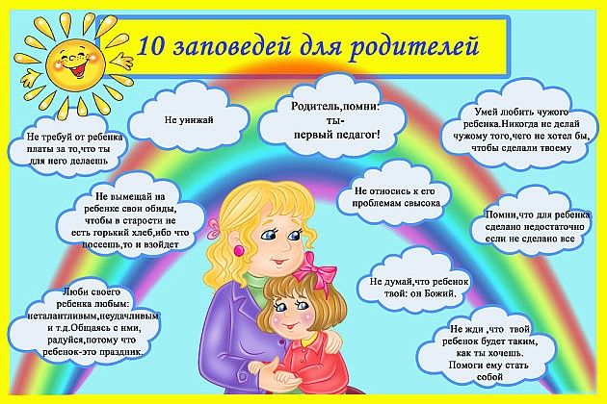**1. Не жди, что твой ребенок будет таким, как ты или таким, как ты хочешь. Помоги ему стать не тобой, а собой.**

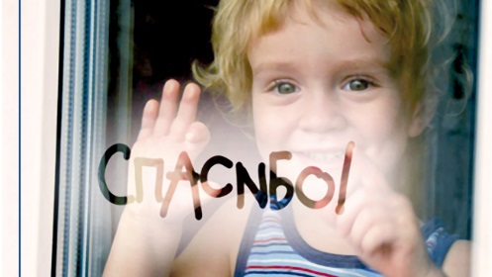

**2. Не требуй**

**от ребенка**

**платы за все,**

**что ты для**

**него сделал.**

**Ты дал ему жизнь, как он**

**может отблагодарить тебя? Он**

**даст жизнь другому, тот — третьему,**

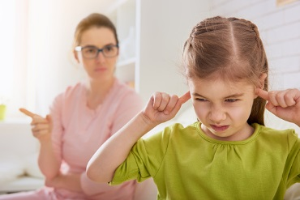**и это необратимый закон**

**благодарности.**

**3. Не вымещай**

**на ребенке свои**

**обиды, чтобы в старости не есть**

**горький хлеб. Ибо что посеешь,**

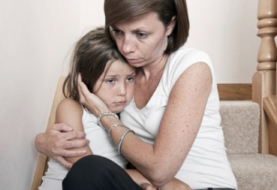**то и взойдет.**

**4. Не относись к его проблемам свысока.**

**Жизнь дана каждому по**

**силам, и будь уверен —**

**ему она тяжела не**

**меньше, чем тебе, а может быть, и больше, поскольку у него нет опыта.**

 **5. Не унижай!**

**6. Не забывай, что**

**самые важные**

**встречи человека —**

**его встречи с детьми. Обращай больше внимания на них — мы никогда не можем знать, кого мы встречаем в ребенке.**

**7. Не мучь себя, если не можешь сделать что-то для своего ребенка, просто помни: для ребенка сделано недостаточно, если не сделано все возможное.**



**8. Ребенок — это не тиран, который завладевает всей твоей жизнью, не только плод от плоти и крови.**

**Это та драгоценная чаша,**

**которую жизнь дала**

**тебе на хранение и**

**развитие в нем**

**творческого огня.**

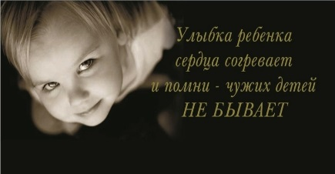**9. Умей любить**

**чужого ребенка.**

**Никогда не делай**

**чужому то, что не хотел бы, чтобы делали твоему.**

**10. Люби своего ребенка любым — неталантливым,**

**неудачливым,**

**взрослым.**

**Общаясь с ним — радуйся, потому что ребенок — это праздник, который пока с тобой.**

**ГЛАВНЫЕ ПРИНЦИПЫ ВОСПИТАНИЯ ДЕТЕЙ**

* **Право ребенка на уважение**
* **Право ребенка быть самим собой**
* **Право ребенка на сегодняшний день *(ребенок живет уже сейчас, а не только собирается жить в будущем)*.**